Лабораторная работа №1

Группа ОТ-335

Акулов Д.О.

Тригеры

1. RS асинхронный

|  |  |  |  |
| --- | --- | --- | --- |
| **S** | **R** | **Q** | **NQ** |
| **0** | **0** | **хр** | **хр** |
| **0** | **1** | **0** | **1** |
| **1** | **0** | **1** | **0** |
| **1** | **1** | **\*** | **\*** |

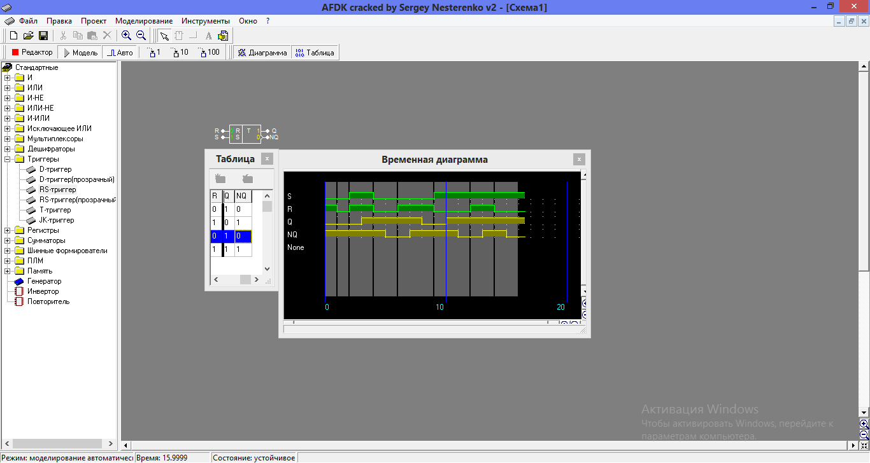



1. RS синхронный

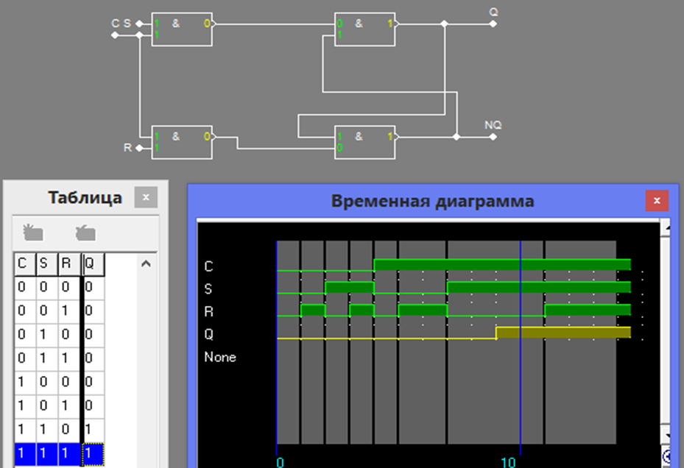 

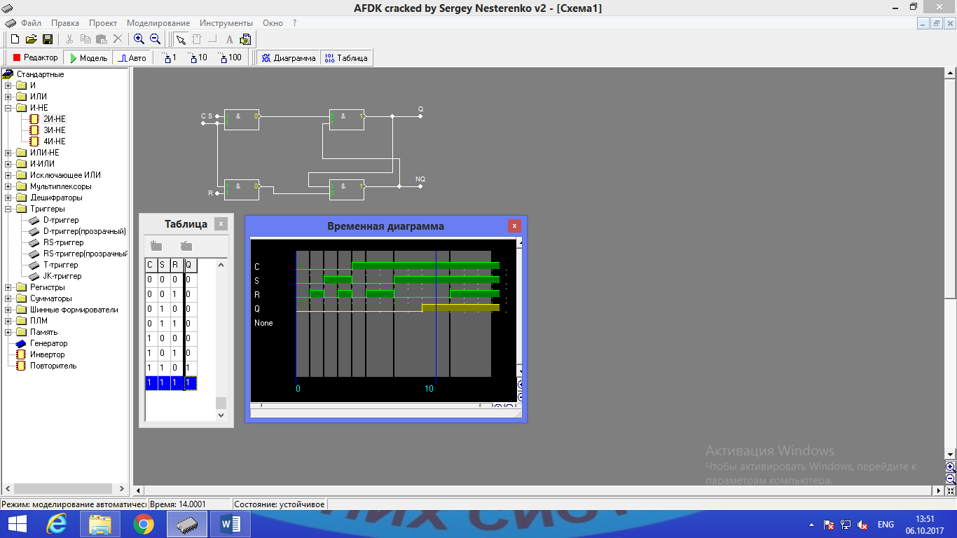

1. Д триггер

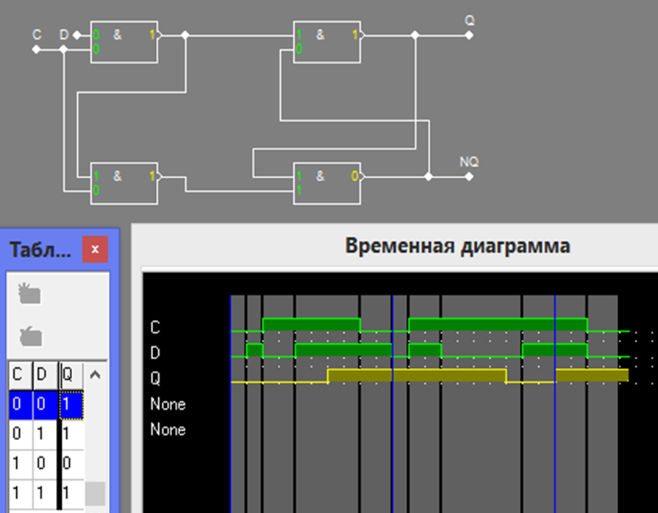 

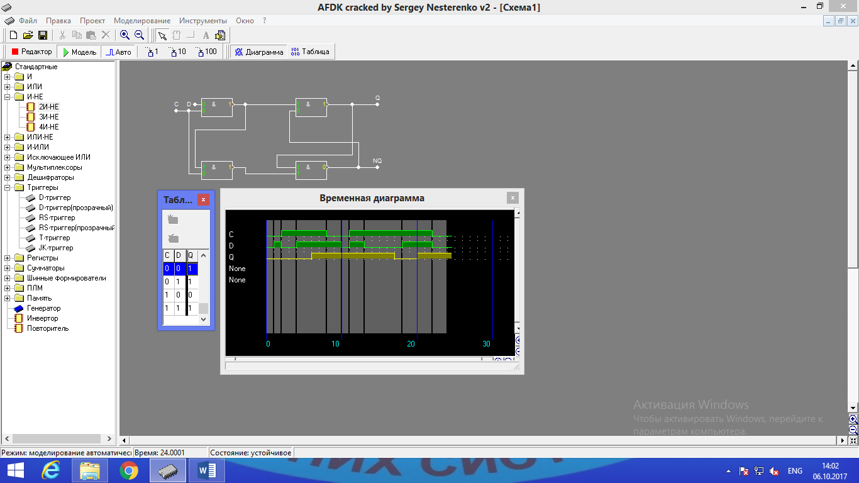

1. RS and D триггер

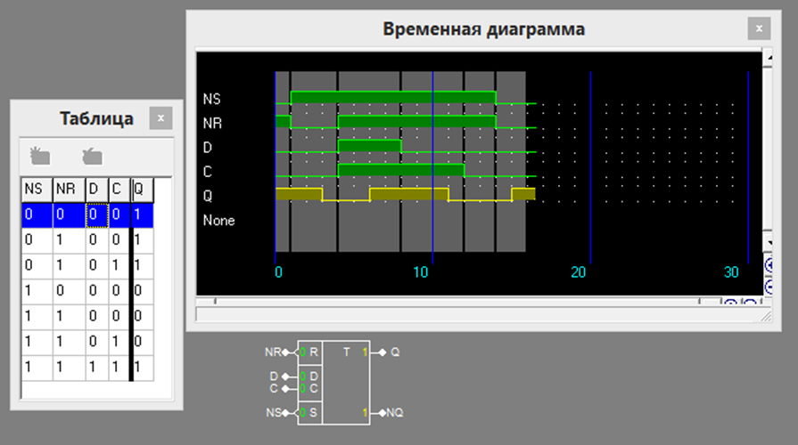 

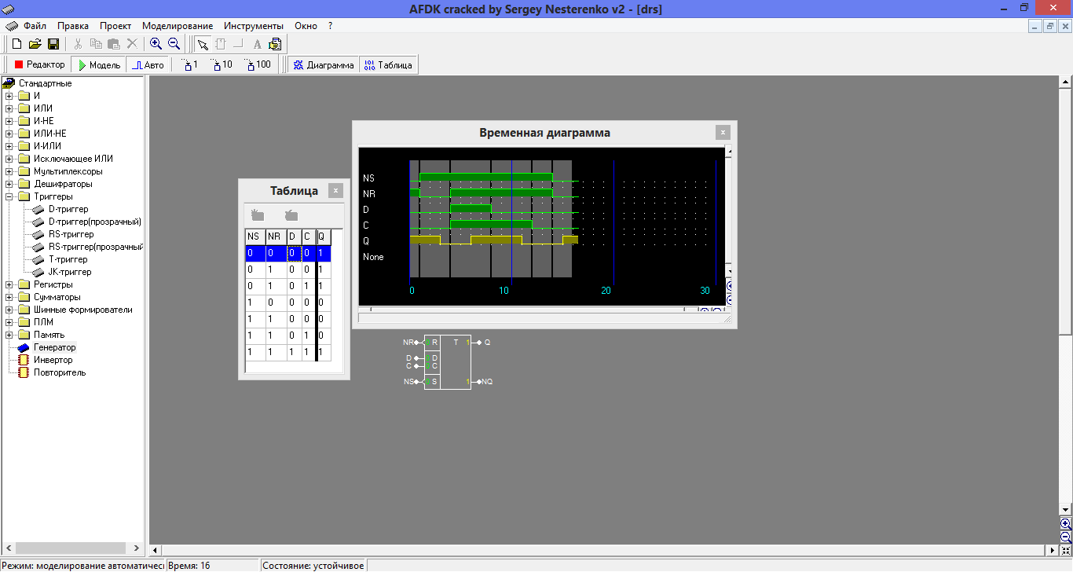

1. JK триггер

|  |  |  |  |
| --- | --- | --- | --- |
| C | J | K | Q |
| 0 | 0 | 0 | Хр |
| 0 | 0 | 1 | Хр |
| 0 | 1 | 0 | Хр |
| 0 | 1 | 1 | Хр |
| 1 | 0 | 0 | Хр |
| 1 | 0 | 1 | 0 |
| 1 | 1 | 0 | 1 |
| 1 | 1 | 1 | Счет |

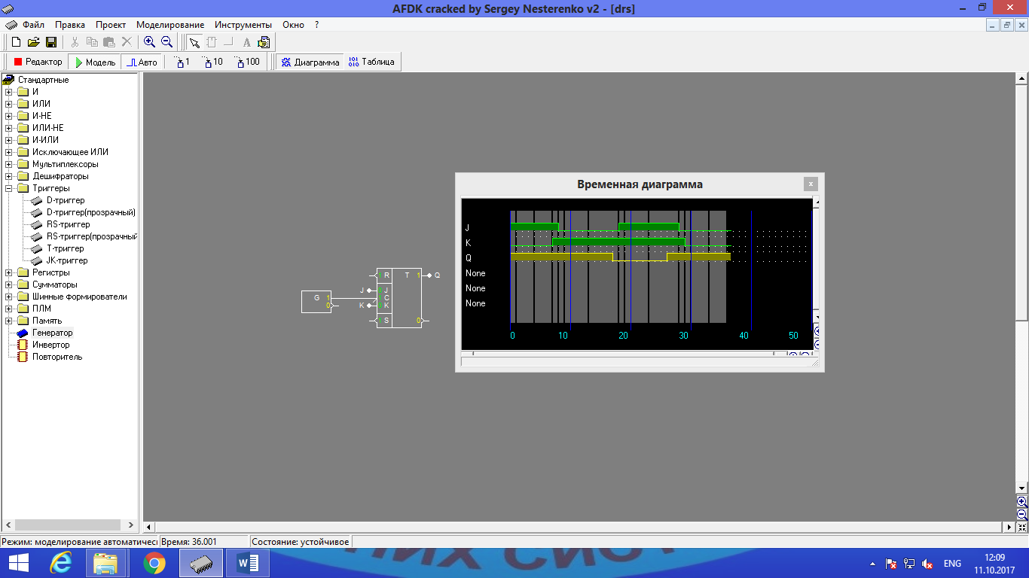

1. RS and JK

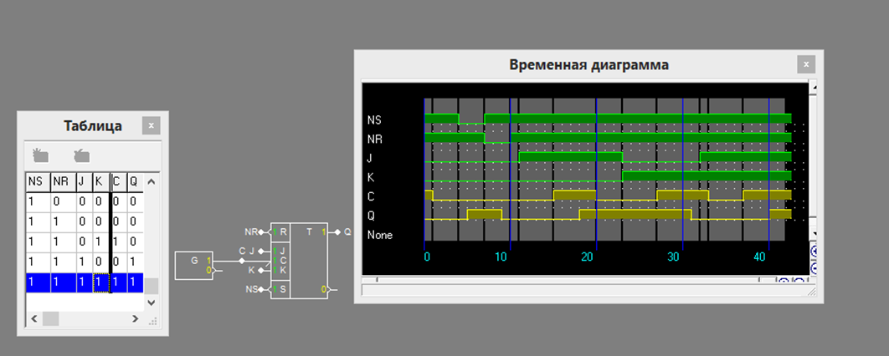 

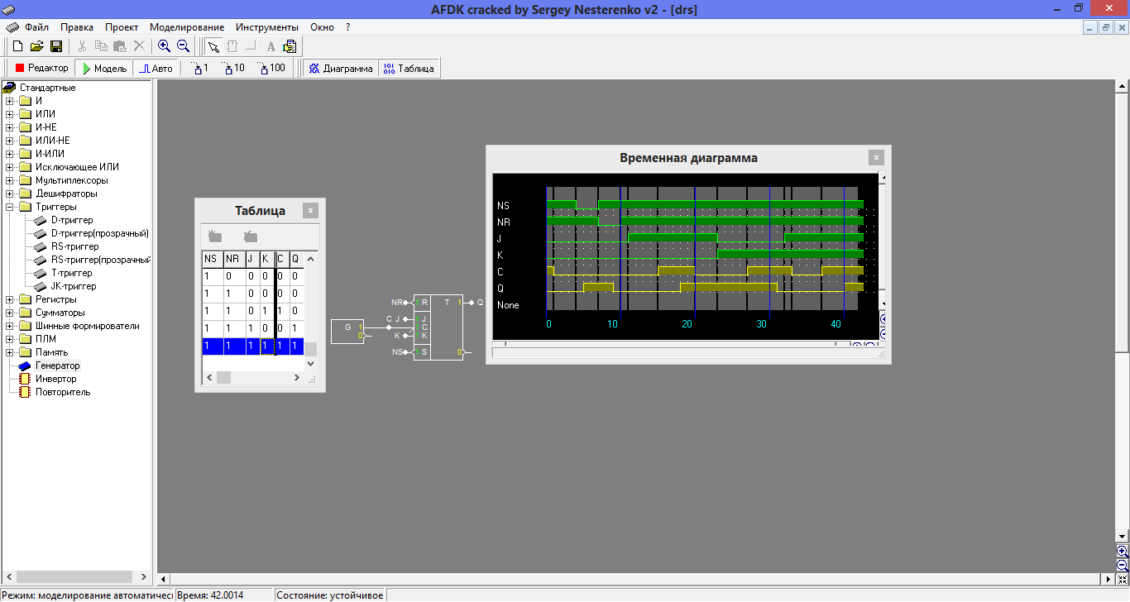

1. Т триггер

